|  |  |  |
| --- | --- | --- |
|  |  |  |
| *Nom de naissance* | ◆ | Pierrot |
| *Nom d’usage* | ◆ | Pierrot |
| *Prénom* | ◆ | Gilles |
| *Adresse* | ◆ | 25 rue du soufre 34110 Frontignan |
|  |  |

|  |  |
| --- | --- |
| **Titre professionnel visé** | |
|  | |
| Développeur web et web mobile | |
|  | |
| **Modalité d’accès :** | |
|  | |
|  | Parcours de formation |
|  | Validation des Acquis de l’Expérience (VAE) |
|  | |

**1**

|  |  |  |  |
| --- | --- | --- | --- |
| **Présentation du dossier** | | | |
|  | | | |
|  | | | |
|  | | | |
|  | Le dossier professionnel (DP) constitue un élément du système de validation du titre professionnel. **Ce titre est délivré par le Ministère chargé de l’emploi.**  Le DP appartient au candidat. Il le conserve, l’actualise durant son parcours et le présente **obligatoirement à chaque session d’examen**.  Pour rédiger le DP, le candidat peut être aidé par un formateur ou par un accompagnateur VAE.  Il est consulté par le jury au moment de la session d’examen. | |  |
|  | | | |
| **Pour prendre sa décision, le jury dispose :** | | | |
| 1. des résultats de la mise en situation professionnelle complétés, éventuellement, du questionnaire professionnel ou de l’entretien professionnel ou de l’entretien technique ou du questionnement à partir de productions. 2. du **Dossier Professionnel** (DP) dans lequel le candidat a consigné les preuves de sa pratique professionnelle 3. des résultats des évaluations passées en cours de formation lorsque le candidat évalué est issu d’un parcours de formation 4. de l’entretien final (dans le cadre de la session titre).   *[Arrêté du 22 décembre 2015, relatif aux conditions de délivrance des titres professionnels*  *du ministère chargé de l’Emploi]* | | | |
| **Ce dossier comporte :** | | | |
| * pour chaque activité-type du titre visé, un à trois exemples de pratique professionnelle ; * un tableau à renseigner si le candidat souhaite porter à la connaissance du jury la détention d’un titre, d’un diplôme, d’un certificat de qualification professionnelle (CQP) ou des attestations de formation ; * une déclaration sur l’honneur à compléter et à signer ; * des documents illustrant la pratique professionnelle du candidat (facultatif) * des annexes, si nécessaire. | | | |
| *Pour compléter ce dossier, le candidat dispose d’un site web en accès libre sur le site.* | | | |
|  | | [**http://travail-emploi.gouv.fr/titres-professionnels**](http://travail-emploi.gouv.fr/titres-professionnels) | |

|  |  |  |  |
| --- | --- | --- | --- |
| **Sommaire** | | | |
| **Exemples de pratique professionnelle** | | | |
| **Développer la partie front-end d’une application web ou web mobile en intégrant les recommandations de sécurité** | | **p.** | **5** |
|  | |  |  |
| **Compétences liées à l’activité :**   * Maquetter une application * Réaliser une interface utilisateur web statique et adaptable * Développer une interface utilisateur web dynamique * Réaliser une interface utilisateur avec une solution de gestion de contenu ou e-commerce | |  |  |
|  | ◆ Le site du vin création interface e-commerce | p. | 5 |
|  |  |  |  |
|  |  |  |  |
|  |  |  |  |
| **Développer la partie back-end d’une application web ou web mobile en intégrant les recommandations de sécurité** | | **p.** | **8** |
|  | |  |  |
| **Compétences liées à l’activité :**   * Créer une base de données * Développer les composants d’accès aux données * Développer la partie back-end d’une application web ou web mobile * Elaborer et mettre en œuvre des composants dans une application de gestion de contenu ou e-commerce | |  |  |
|  | ◆ Le site du vin création d’une base de données | p. | 8 |
|  |  |  |  |
|  |  |  |  |
|  |  |  |  |
|  |  |  |  |
| **Titres, diplômes, CQP, attestations de formation** *(facultatif)* | | p. | 11 |
| **Déclaration sur l’honneur** | | p. | 12 |
| **Documents illustrant la pratique professionnelle** *(facultatif)* | | p. | 13 |
| **Annexes** *(Si le RC le prévoit)* | | p. | 14 |

**Exemples de pratique**

**professionnelle**

|  |  |  |  |  |  |  |  |  |
| --- | --- | --- | --- | --- | --- | --- | --- | --- |
| **6** |  | | |  | | | | |
| **Activité-type** | 1 | | | Développer la partie front-end d’une application web ou web mobile en intégrant les recommandations de sécurité | | | | |
| ***Exemple n°1***  | | | | Le site du vin | | | | |
|  | | | |  | | | | |
| **1. Décrivez les tâches ou opérations que vous avez effectuées, et dans quelles conditions :** | | | | | | | | |
| **Pour ce site j’ai utilisé un CMS (content management system) du nom de WordPress. Car c’est l’un des CMS les plus utilisé, il possède une grande communauté de développeur et permet de faire des sites sans code, de plus il est mis régulièrement à jour pour corriger les failles de sécurités. Je ne m’étend pas sur l’installation complète, je la réserve pour la partie back.**  **Je télécharge WordPress et l’installe sur Wamp dans le dossier** [**www.nom**](http://www.nom/) **du site. Je lance mon navigateur sur localhost/nom du site et je remplis les champs ce qui me permet d’arriver sur la page de connexion. Je n’ai plus qu’à me connecter sur localhost/nom du site/wp-login.php. J’arrive sur la partie administration de WordPress (voir annexe1).**  **J’installe les extensions, Elementor qui va me permettre la personnalisation du design du site et Woo commerce qui va me permettre de transformer mon site en boutique en ligne. Je choisi un thème, c’est essentiel pour définir l’apparence du site, pour moi Blank Canvas pour partir de zéro et donc créé mon propre design. Je créer le maquettage de l’application pour savoir où placer les éléments (arborescence, zoning et style tile), voir annexe 2.**  **Je créer mes pages sur Wordpress pour structurer le contenu et fournir une navigation claire (annexe 3). Une fois mes pages créer, Je créé le menu dans WordPress (annexe4). Je choisis ma page d’accueil et je bascule vers l’éditeur Elementor (annexe 5) qui s’utilise suivant un processus précis, la page se divise en section ; la section en colonne ; la colonne peut comprendre plusieurs éléments de contenu ; chaque élément doit être conçu de manière individuelle. Sur Elementor je définie les paramètres globaux (annexe 6). Je choisis les couleurs du site, ici bordeaux (pour le vin), vert (pour la vigne) et gris (pour le contraste) et aussi la police d’écriture, une fois les paramètres globaux définis ; je vais dans l’éditeur de thèmes pour créer mon header et mon footer (annexe 7), ici je vais faire des glisser/ déposer les éléments que je veux (logo, barre de menu, carte…) et les configurer (taille, couleur, bordures). Je reviens sur ma page d’accueil, j’y place le header et le footer créé. Ensuite je crée mais différentes sections et je vais venir faire des glisser/déposer des éléments que je veux (annexe 8).**  **Une fois tous les éléments principaux en places et formatés à mon gout, je vais sur l’extension Woo commerce pour y ajouter les articles. Le site est prêt à être mis en ligne.** | | | | | | | | |
|  | | | | | | | | |
| **2. Précisez les moyens utilisés :** | | | | | | | | |
| Pour créer ce site j’ai utilisé :  **Wamp qui m’a permis installer WordPress et de l’utiliser en local.**  **Figma un outil de design graphique collaboratif, qui m’a permis de créé mon arborescence et mon zoning.**  **WordPress un système de gestion de contenu, c’est le support pour créer le site internet sans html/css/javascript. Possède de nombreux thèmes déjà prédéfinis et de nombreuses extensions.**  **Woocommerce extension WordPress qui permet de gérer les produits, les stocks, les systèmes de paiement, les commandes et les expéditions.**  **Elementor extension WordPress, un « page builder » littéralement un constructeur de page en utilisant le « drag-and-drop », c’est-à-dire le glisser/déposer qui m’a permis de mettre en place mes éléments.** | | | | | | | | |
|  | | | | | | | | |
| **3. Avec qui avez-vous travaillé ?** | | | | | | | | |
| J'ai réalisé l'ensemble du travail de création du site web de manière autonome, en utilisant les outils et les ressources disponibles (documentations techniques, google, YouTube). Depuis l'installation de WordPress jusqu'à la personnalisation du design avec Elementor et la mise en place de la boutique en ligne avec Woo Commerce, j'ai pris en charge toutes les étapes du processus de développement web. | | | | | | | | |
|  | | | | | | | | |
| **4. Contexte** | | | | | | | | |
|  | | | | | |  | | |
| **Nom de l’entreprise, organisme ou association**  | | | | | | Centre de formation ADRAR | | |
|  | |  | | | | | | |
| **Chantier, atelier, service** | | ◆ | Service développement | | | | | |
| **Période d’exercice** | | ◆ | **Du** | | **06/02/2023** | | **au** | **07/02/2023** |
|  | | | | | | | | |
|  | | | | | | | | |
| **5. Informations complémentaires** *(facultatif)* | | | | | | | | |
| Cliquez ici pour taper du texte. | | | | | | | | |

|  |  |  |  |  |  |  |  |  |
| --- | --- | --- | --- | --- | --- | --- | --- | --- |
| **6** |  | | |  | | | | |
| **Activité-type** | 2 | | | Développer la partie back-end d’une application web ou web mobile en intégrant les recommandations de sécurité | | | | |
| ***Exemple n°1***  | | | | Le site du vin | | | | |
|  | | | |  | | | | |
| **1. Décrivez les tâches ou opérations que vous avez effectuées, et dans quelles conditions :** | | | | | | | | |
| En premier lieu il a fallu installer WAMP (Windows Apach MySQL PHP), c’est un serveur sous Windows qui gère les bases de données et c’est interpréter le PHP, afin de pouvoir travailler en local.  **Ensuite j’ai créé un utilisateur root avec la console avec le code : C:\wamp64\bin\mysql\mysql8.0.31\bin>mysqladmin.exe -u root password " "**  **Ce qui m’a permis de me connecter à MySQL pour créer une base de données, ainsi qu’un utilisateur avec des privilèges pour ne pas utiliser l’utilisateur root qui lui a tous les privilèges et pourrait faire des dégâts en cas de mauvaise utilisation, C’est une pratique sécuritaire de faire ainsi (annexe 9).**  **Pour la suite j’ai utilisé PHP MyAdmin pour administrer la base de données via une interface en localhost (annexe 10).**  **Une fois toutes les infos en main : nom de la base de données, identifiant MySQL, mot de passe BDD, l’hôte pour moi dans ce cas localhost, je télécharge WordPress et l’installe sur Wamp dans le dossier** [**www.’nom**](http://www.’nom) **du site’.**  **Je lance mon navigateur sur localhost/nom du site et je remplis les champs précédemment cités.**  **Je n’ai plus qu’à me connecter sur localhost/nom du site/wp-login.php.**  **J’arrive sur la partie administration de WordPress (annexe 1).**  **J’installe les extensions Elementor et Woo Commerce vue dans la partie front.**  **Ici Woo Commerce va créer toutes les tables dont on aura besoin pour la base de données de notre site (annexe 10).**  **Il me reste plus qu’à ajouter de nouveaux produits (annexe 11) pour remplir ma boutique et les moyens de paiement (annexe12).** | | | | | | | | |
|  | | | | | | | | |
| **2. Précisez les moyens utilisés :** | | | | | | | | |
| WAMP : c’est un environnement complet sous Windows pour exécuter des applications web en utilisant Apache pour le serveur web, MySQL pour la gestion de la base de données et PHP pour l'interprétation des scripts PHP.  **MySQL : c’est un système de gestion de base de données relationnelle (SGBDR), il utilise le langage SQL (structured Query Language) pour manipuler et gérer les données.**  **PHPMyAdmin : c’est une interface web basée sur PHP, pour administrer la base de données MySQL via une interface conviviale.**  **WordPress : système de gestion de contenu, c’est le support pour créer le site internet sans html/css/javascript. Possède de nombreux thèmes déjà prédéfinis et de nombreuses extensions.**  **Elementor : un « page builder » littéralement un constructeur de page en utilisant le « drag-and-drop », c’est-à-dire le glisser/déposer qui m’a permis de mettre en place mes éléments.**  **WooCommerce : qui permet de gérer les produits, les stocks, les systèmes de paiement, les commandes et les expéditions. Crée toutes les tables pour la base de données.** | | | | | | | | |
|  | | | | | | | | |
| **3. Avec qui avez-vous travaillé ?** | | | | | | | | |
| J'ai réalisé l'ensemble du travail de création de la base de données de manière autonome, en utilisant les outils et les ressources disponibles (documentations techniques, google, YouTube). Depuis l'installation de WordPress jusqu'à la mise en place de la boutique en ligne avec Woo Commerce, j'ai pris en charge toutes les étapes du processus de développement web. | | | | | | | | |
|  | | | | | | | | |
| **4. Contexte** | | | | | | | | |
|  | | | | | |  | | |
| **Nom de l’entreprise, organisme ou association**  | | | | | | ADRAR formation | | |
|  | |  | | | | | | |
| **Chantier, atelier, service** | | ◆ | Service développement | | | | | |
| **Période d’exercice** | | ◆ | **Du** | | **07/02/2023** | | **au** | **08/02/2023** |
|  | | | | | | | | |
|  | | | | | | | | |
| **5. Informations complémentaires** *(facultatif)* | | | | | | | | |
| Cliquez ici pour taper du texte. | | | | | | | | |

|  |  |  |
| --- | --- | --- |
| **Titres, diplômes, CQP, attestations de formation** | | |
|  | | |
| *(facultatif)* | | |
| **Intitulé** | **Autorité ou organisme** | **Date** |
| B.P. Logistique nucléaire | Education Nationale | **18/01/2005** |
| Certificat supérieur d’atomicien | Marine Nationale | **09/10/1998** |
| Cliquez ici. | Cliquez ici pour taper du texte. | Cliquez ici pour sélectionner une date. |
| Cliquez ici. | Cliquez ici pour taper du texte. | Cliquez ici pour sélectionner une date. |
| Cliquez ici. | Cliquez ici pour taper du texte. | Cliquez ici pour sélectionner une date. |
| Cliquez ici. | Cliquez ici pour taper du texte. | Cliquez ici pour sélectionner une date. |
| Cliquez ici. | Cliquez ici pour taper du texte. | Cliquez ici pour sélectionner une date. |
| Cliquez ici. | Cliquez ici pour taper du texte. | Cliquez ici pour sélectionner une date. |
| Cliquez ici. | Cliquez ici pour taper du texte. | Cliquez ici pour sélectionner une date. |
| Cliquez ici. | Cliquez ici pour taper du texte. | Cliquez ici pour sélectionner une date. |

|  |
| --- |
| **Déclaration sur l’honneur** |
|  |
|  |

Gilles Pierrot

Je soussigné(e) [prénom et nom] ,

déclare sur l’honneur que les renseignements fournis dans ce dossier sont exacts et que je suis l’auteur(e) des réalisations jointes.

12/06/2023

Montellier

Fait à le

pour faire valoir ce que de droit.

Signature :

|  |
| --- |
| **Documents illustrant la pratique professionnelle** |
|  |
| *(facultatif)* |
| **Intitulé** |
| Document WordPress |
| **Document Figma** |
| **Screenshot MySQL.** |
|  |
|  |
|  |
|  |
|  |
|  |
|  |

|  |
| --- |
| **Annexes** |
|  |
| *(Si le RC le prévoit)* |
| Annexe 1 |

Annexe 2

Arborescence

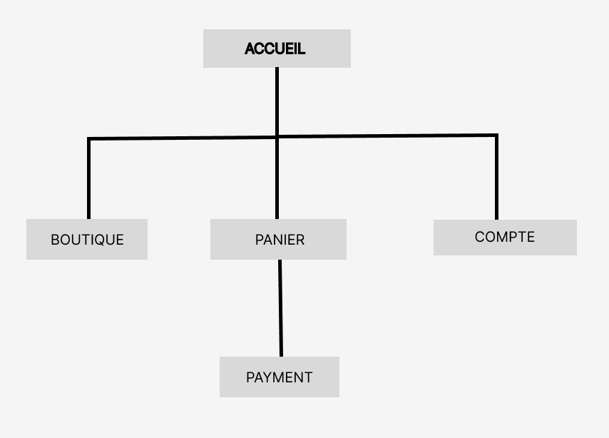

Zoning

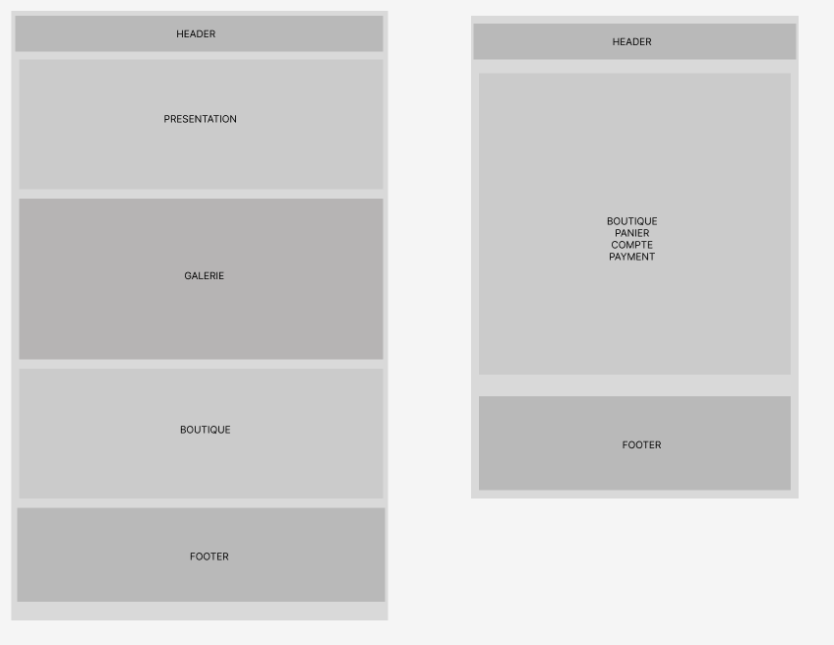

Style tile

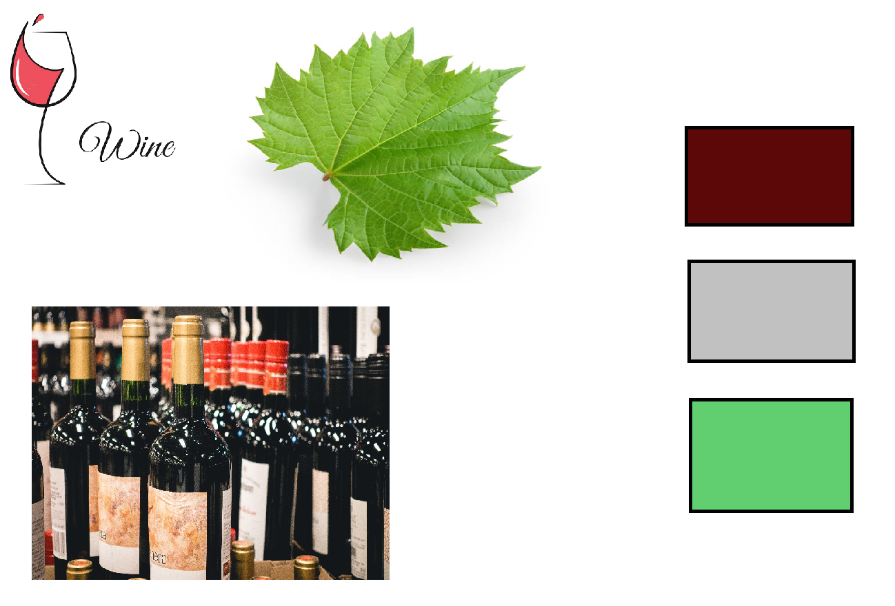

Annexe 3

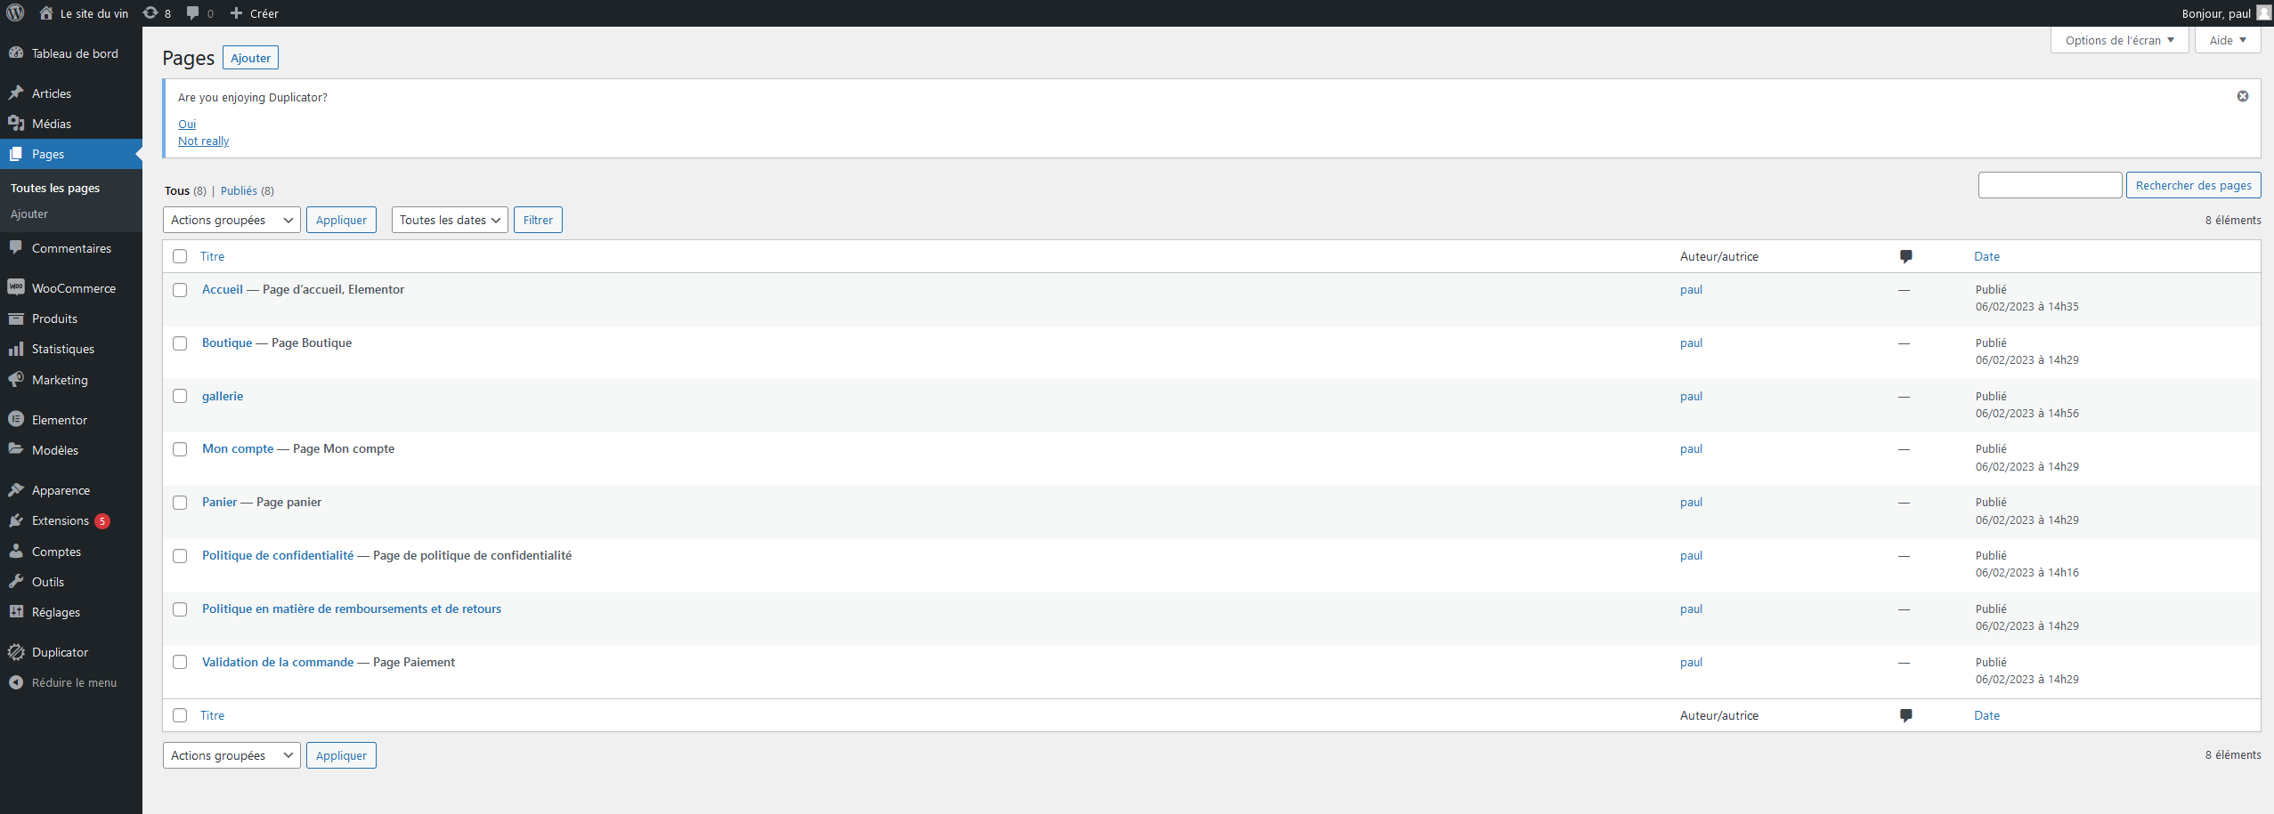

Annexe 4

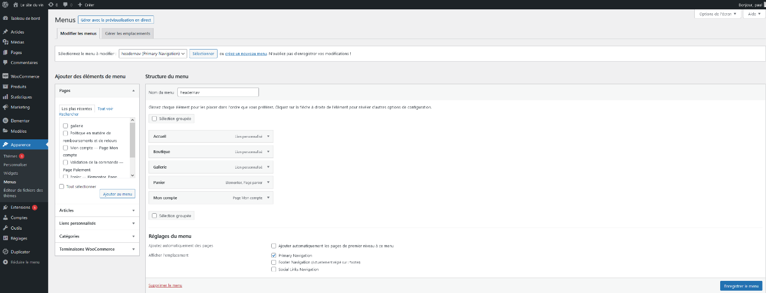

Annexe 5

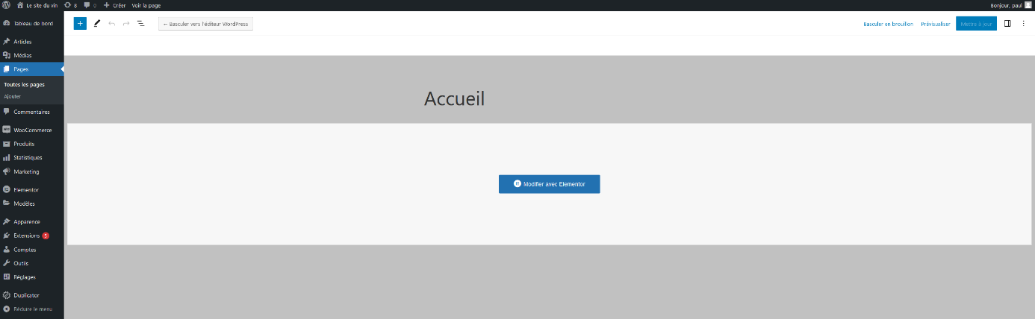

Annexe 6

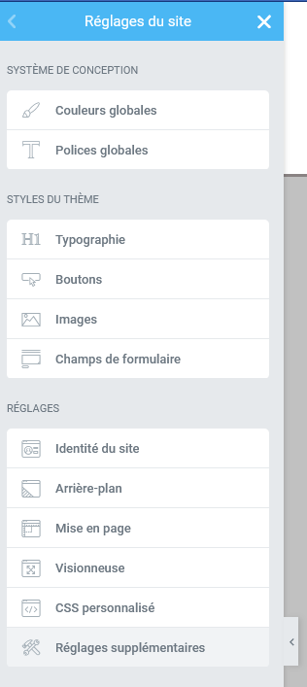

Annexe 7

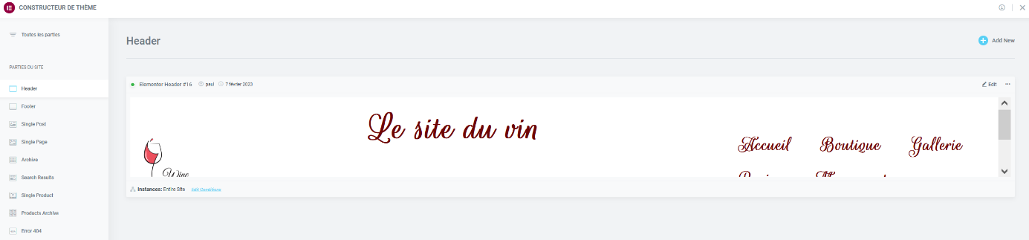

Annexe 8

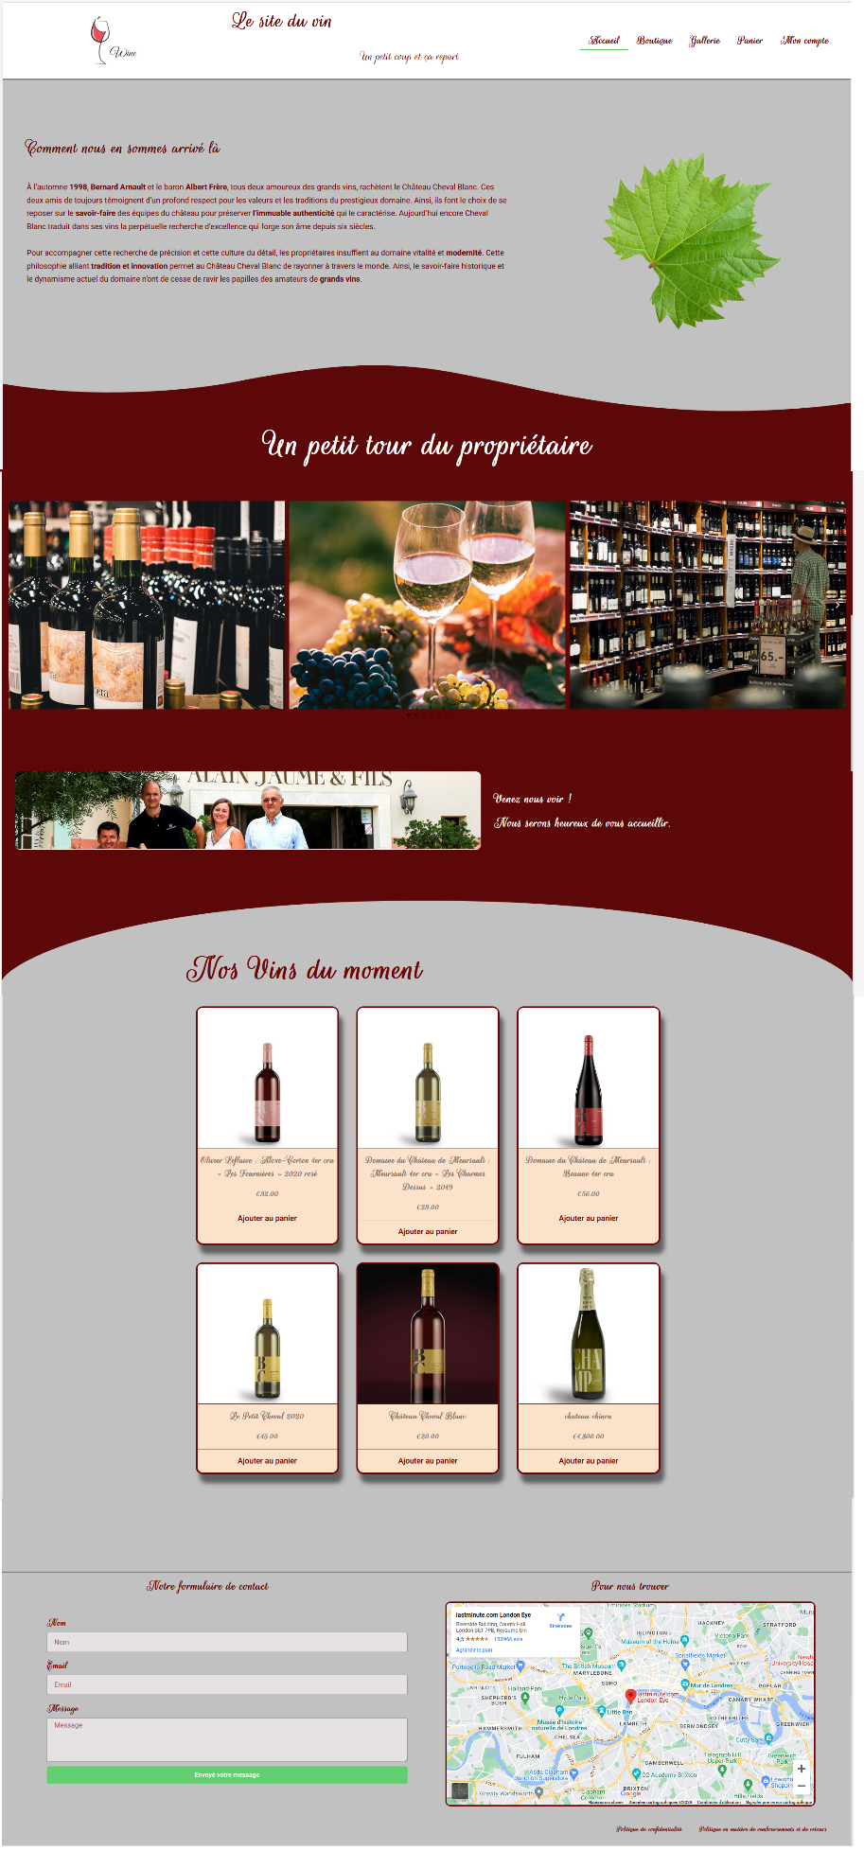

Annexe 9

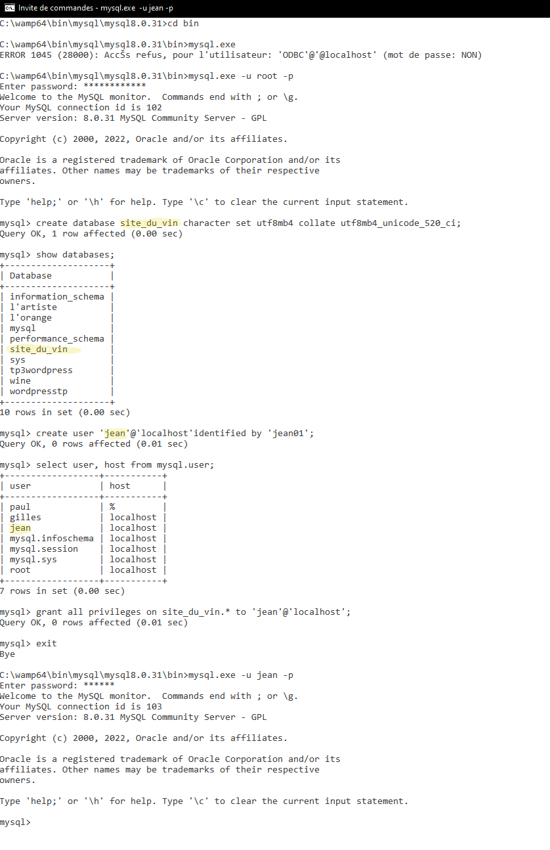

Annexe10

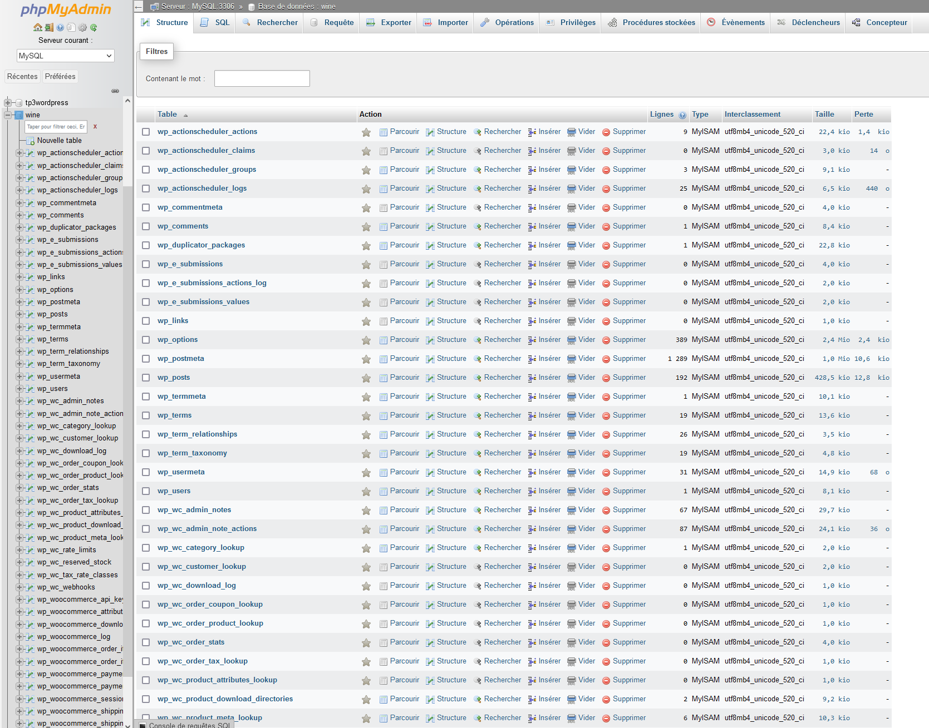

Annexe 11

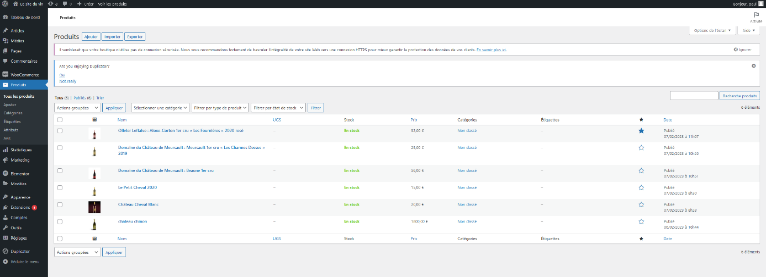

Annexe 12

